III Всероссийская конференция
«Юные техники и изобретатели»
в Государственной Думе Федерального Собрания Российской Федерации

РЕФЛЕКТОРНЫЙ ШАГАЮЩИЙ ТРЕНАЖЁР ДЛЯ ЛЮДЕЙ С НАРУШЕНИЯМИ ДВИЖЕНИЙ НОГ

Видеоролик о тренажёре
https://youtu.be/ehMjOSe83tg

Номинация: «Здоровая среда»

Автор

Скворцова Анастасия Андреевна
8-977-810-92-05; saa2509@mail.ru

Муниципальное бюджетное образовательное учреждение «Гимназия №5», город Королёв (мкр. Юбилейный), Московская область, 11 класс,
школьный технический кружок «Юный физик – умелые руки»

Научный руководитель
Лебедев Владимир Валентинович,
доктор технических наук, профессор кафедры «Прикладная механика и математика» Московского государственного строительного университета, руководитель кружка «Юный физик – умелые руки» в Гимназии №5 города Королёва (мкр. Юбилейный) Московской области
Lebedev_v_2010@mail.ru
Моб. тел. 8-903-184-45-31; 8-925-717-14-37
Личный сайт cfmo.ucoz.ru

МБОУ «Гимназия №5»,
кружок «Юный физик – умелые руки»
город Королёв (мкр. Юбилейный), Московская область
2015-2016 учебный год
Содержание
 | Аннотация | 3
1 | Введение | 4
2 | Общая характеристика работы | 5
3 | Термодинамическая основа рефлекторного тренажёра | 5
4 | Нейрофизиологическая основа рефлекторного тренажёра | 7
5 | Информационная основа рефлекторного тренажёра | 9
6 | Экономическая основа рефлекторного тренажёра | 10
7 | Тренажёр на параллелограмме – перспективный инновационный вариант | 12
7.1 | Сборка отдельного механизма рефлекторного тренажёра | 13
7.2 | Сборка механизма рефлекторного тренажёра для одной ноги | 16
7.3 | Полная сборка механизмов рефлекторного тренажёра | 19
7.4 | Испытания, доводка, оценка точности и положительного эффекта рефлекторного шагающего тренажёра | 21
8 | Начало изготовления полномасштабного рефлекторного шагающего тренажёра | 24
9 | План ближайших исследований рефлекторного тренажёра в медицинской области | 25
10 | Выводы | 27
 | Библиографический список | 28
 | Приложение. Проверка текста на уникальность | 30

Аннотация
РЕФЛЕКТОРНЫЙ ШАГАЮЩИЙ ТРЕНАЖЁР ДЛЯ ЛЮДЕЙ С НАРУШЕНИЯМИ ДВИЖЕНИЙ НОГ
Цель работы – ускорить реабилитацию или лечение больного с нарушением движений ног. Техническая и нейрофизиологическая задача - вызвать безусловный двигательный рефлекс из подкорки больного с нарушениями опорно-двигательного аппарата с помощью специального тренажёра, который напомнит человеку о природной траектории движения стопы. В подкорке есть природная траектория стопы, потому что она появилась очень рано, раньше, чем человек встал на две ноги. Техника шага мамонтов и динозавров ничем не отличается от техники шага человека. Это первичный безусловный рефлекс. Надо создать устройство, которое поможет больному человеку вспомнить эту природную траекторию с древней историей. Аналог такого тренажёра создан для детей с ДЦП, существует, работает, но служит только для разогрева мышц и постепенной ликвидации их атрофии, нога пациента движется по дуге окружности. Ни один человек, ни одно животное так не ходит, не передвигается. Шагающие механизмы как нельзя лучше приспособлены для рефлекторного тренажёра. Знал ли П.Л.Чебышев полтора века назад, что его шагающими механизмами заинтересуются нейрофизиологи? Макет шагающего тренажёра создан, испытан. Началось изготовление полномасштабного устройства. Планируются медицинские исследования. Механическая часть тренажёра показана в видеоролике. https://youtu.be/ehMjOSe83tg
Результаты работы доложены в Институте Машиноведения РАН, Казанском (Приволжском) федеральном университете, Санкт-Петербургском политехническом университете, на «Харитоновских чтениях» в городе Сарове, на конкурсах «Юниор» в НИЯУ МИФИ, «Интел-Авангард», чтениях им. В.И.Вернадского, в МГСУ, МАИ, а также на 14 районных мероприятиях.
Отчёт о работе содержит 30 страниц текста, включая 8 рисунков и список библиографии из 22 наименований.
1. Введение
Техническая работа по исследованию и созданию шагающих механизмов и машин неожиданно пошла по совершенно новому направлению, связанному с медициной. Оказывается, что шагающие механизмы реализуют природную траекторию стопы, которая заложена в подкорку головного мозга человека с доисторических времён, когда понятия о человеке ещё не существовало. Знал ли П.Л.Чебышев, что его стопоходящая машина, показанная на Всемирной выставке в Париже в 1878 году, содержит в себе информацию из глубокой подкорковой области человека?
Шагающие механизмы перспективны для тяжёлых транспортных средств и для малопрочных грунтов, особенно для тундры, Арктики и шельфовых областей. Однако шагающие механизмы привлекают внимание не только инженеров, но и врачей, нейрофизиологов, нейропатологов, учителей специальных коррекционных школ, особенно VI и даже VIII вида [1-3]. Чем это вызвано? Для ответа на этот вопрос надо рассмотреть несколько основ шагающих механизмов с нераскрытыми пока перспективами их применения на практике.
Закономерный вопрос. Если у человека нарушен опорно-двигательный аппарат, то не связано ли это с его мозгом? Но если это связано с корой мозга, то как восстановить высшую двигательную функцию в коре? Кора может себя восстанавливать, она умная, мыслит, развивается, подстраивается, человек - устойчивая система. Как восстановить движение человека в коре мозга? Очевидный ответ - вызвать безусловный рефлекс из подкорки, который более устойчив, не нарушен, и записать его в кору. Мозг сам его запишет, запомнит, как ученик запоминает уроки. Но какая информация есть в подкорке? Эту информацию надо извлечь и привлечь на помощь пациенту.

2. Общая характеристика работы
Решаемая проблема: уменьшение количества людей с нарушениями опорно-двигательного аппарата, повышение доли социально адаптированного и реабилитированного населения.
В России 4 млн. людей нуждаются в протезировании суставов.
В России патология опорно-двигательного аппарата встречается у 11,8% населения. За последние 10 лет число больных возросло на 35%.
Только инвалиды 3-й группы имеют шанс полной реабилитации.
Очень плохо дела обстоят с 1-й и 2-й группами [1].
Цель работы: предложить тренажёр, развивающий не только мышцы, но и воздействующий на двигательные центры мозга.
Актуальность: социальная адаптация травмированных людей.
Новизна: сочетание традиционных методов тренировок с активизацией коры и подкорки головного мозга.
Решаемые задачи:
1) создание конструкции рефлекторного тренажёра;
2) реабилитация больных и травмированных людей.
Практическая значимость, экономический и социальный эффекты:
1) уменьшение количества травмированных людей;
2) снижение стоимости реабилитационного оборудования;
3) ускорение процесса социальной реабилитации больных.
Решаемая задача: создать стационарный тренажёр и более сложный подвижный механизм типа экзоскелета для реализации природной траектории стопы, заложенной в подкорку головного мозга в виде безусловного рефлекса и захваченной корой головного мозга.

3. Термодинамическая основа рефлекторного тренажёра
У хладнокровных организмов, например, рыб, движение - это первичный безусловный рефлекс, заложенный в очень неразвитый в эволюционном отношении мозг.
Для рыб это рационально, потому что их температура равна температуре окружающей среды. Большая часть энергии от пищи тратится на движение. Именно поэтому рыбы так свободно и быстро передвигаются. Не случайна поговорка: "Чувствует себя, как рыба в воде". Не случайно меч-рыба двигается со скоростью 140 км/ч под водой, за ней не может угнаться ни один созданный человеком подводный аппарат. Максимальная скорость подводной лодки только чуть более 100 км/ч. Со скоростью 100 м/с под водой движется только ракета "Шквал", созданная в городе Королёве Московской области в корпорации "Тактические вооружения". Рыбы легко двигаются в воде. А человек?
Челочек - теплокровный механизм. С эволюционной точки зрения млекокпитающие не рациональны. Лет так через 30000-50000 млекопитающие вымрут, как динозавры. Это легко объяснить законами физики. Применим второй закон термодинамики и оценим КПД человека. Оценим максимальный КПД, пользуясь теоремой Карно, представив человека тепловой машиной.,
Т2 - температура холодильника, то есть окружающей среды 20 градусов Цельсия, то есть 293К (по Кельвину).
Т1 -температура нагревателя, то есть тела человека, приблизительно 37 градусов по Цельсию, то есть 310К.
Вычисляем: КПД = 1- 293/310 =1-0,945 = 0,05. ВСЕГО 5%! Да и то это КПД Карно - самый большой для тепловой машины. Вывод: механической энергии у человека очень-очень мало, её надо экономить, кора головного мозга решает задачу экономии механической энергии человека.
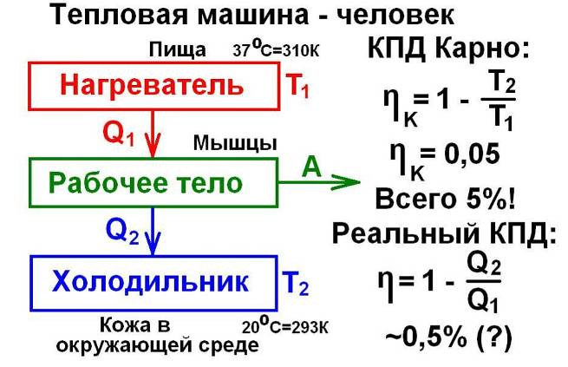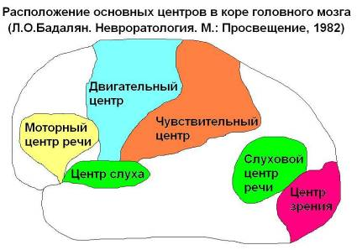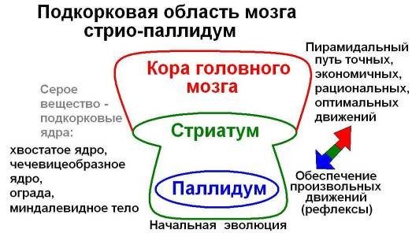

4. Нейрофизиологическая основа рефлекторного тренажёра
Мозг в процессе эволюции стал развиваться, обрастать корой. В коре головного мозга, которая расположена снаружи находятся высшие психические функции: речь, мышление, эмоции и т.д. Обратимся к книге Л.О.Баданяна «Невропатология» [1] и к атласу [2] и изучим подкорковую область мозга человека стрио-паллидум. Паллидум является более древним образованием, чем стриатум. Стрио-паллидум является составной частью двигательной системы. На ранних стадиях эволюции, когда понятия о человеке ещё не существовало, когда кора головного мозга не была развита, основным двигательным центром была только область стрио-паллидум. Стрио-паллидум обеспечивала диффузные, неорганизованные, множественные движения. Особенно явно это видно при передвижении косяков рыб, в прыжках лягушек. Стриатум является более поздним образованием, чем паллидум. Примером служат хладнокровные рыбы. Мощные и точные броски требуют очень много энергии, являясь паллидарной формой управления движением. Паллидарная форма энергетически расточительна, но она хранит информацию о всевозможных движениях организма, пусть даже не оптимальных. Позднее появились теплокровные птицы, у которых более выражен стриатум, потому что потребовалось экономить энергию, потому что большая часть энергии стала расходоваться на обогрев. Движения птиц стали более расчётливые и точные. Следовательно, стриатум тормозит паллидум. Более молодые эволюционные образования тормозят и подчиняют себе более древние системы. Движение новорожденного носит паллидарный характер: броски, рывки, излишество. Но очень быстро они становятся более стриональными, расчётливыми. Наконец, эволюционно молодая кора головного мозга взяла под контроль всю стрио-паллидарную систему. Такой контроль обусловил связи стрио-паллидарной системы с корой головного мозга, с мышцами.
Кора головного мозга с развившимся в ней двигательным центром оптимизации движения ДОПОЛНИЛА, НО НИ В КОЕМ СЛУЧАЕ НЕ ИСКЛЮЧИЛА, ПОДКОРКОВЫЕ БЕЗУСЛОВНЫЕ ДВИГАТЕЛЬНЫЕ РЕФЛЕКСЫ. Челочек иногда во сне дёргает ногой - это подкорковый безусловный двигательный рефлекс, потому что во время сна происходит торможение коры головного мозга, человек отдыхает. Сон исследовал Фрейд, особенно подкорку мозга, но это относится к психофизиологическому анализу работы. С нейрофизиологической точки зрения важен факт существования диффузных, неорганизованных движений в паллидуме и более организованных движений в стриатуме. Техническая задача заключается в извлечении стрио-паллидарных движений из подкорки головного мозга, запоминание их корой, отработка и восстановление полноценной функции движения. Для этого организму надо напомнить то, что было в него заложено миллионы лет назад.
Закономерный вопрос. Если у человека нарушен опорно-двигательный аппарат, то не связано ли это с корой? Но если это связано с корой мозга, то как восстановить высшую двигательную функцию в коре? Кора может себя восстанавливать, она умная, мыслит, развивается, подстраивается, человек - устойчивая система. Как восстановить движение человека в коре мозга?
Очевидный ответ - вызвать безусловный рефлекс из подкорки и записать его в кору. Мозг сам его запишет, запомнит, как ученик запоминает уроки.
Цель работы – вызвать этот безусловный рефлекс из подкорки с помощью специального тренажёра, который напомнит человеку о природной траектории движения стопы.
В подкорке есть природная траектория стопы, потому что она появилась очень рано, раньше, чем человек встал на две ноги. Это первичный безусловный рефлекс. Надо создать устройство, которое поможет человеку вспомнить эту природную траекторию с историей 50000-100000 лет, возможно больше.
Аналог предлагаемого тренажёра создан, существует, работает [3] (http://www.youtube.com/watch?v=2EtyHPs7S1k). Но этот аналог служит только для разогрева мышц и постепенной ликвидации их атрофии. В этом тренажёре нога пациента движется по дуге окружности. Ни один человек, ни одно животное так не ходит, не передвигается.
Техническая задача – на подобном тренажёре снизу сделать ту траекторию, которую помнит подкорка головного мозга человека от начала своей эволюции [15].
Первый пробный макет тренажёра из перекрёстных механизмов П.Л.Чебышева не был удачным, потому что не обеспечивал полную природную траекторию движения стопы человека [16]. Второй макет связки из двух вертикальных лямбдаобразных механизмов был собран в Весенней школе программы «Лифт в будущее» в период с 19 марта по 8 апреля 2015 года. Макет оказался работоспособным [16], но эргономически неудачным.
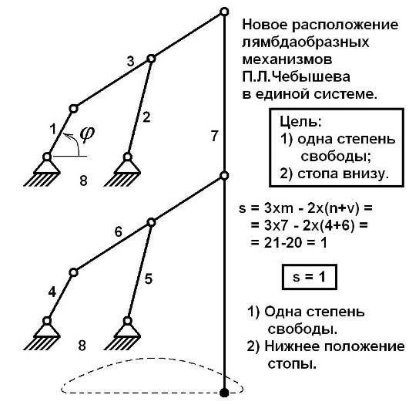
Предложенная схема не рациональна для тренажёра из-за больших размеров и малой жёсткости конструкции. Постоянные перекосы рычагов на деревянном макете доказали нерациональность конструкции. Однако достоинством является полная математическая отработка механизма и предложение пассивных звеньев для увеличения прочности и жёсткости механизма.

5. Информационная основа рефлекторного тренажёра
Тренажёр подобен самообучающейся нейронной сети с учителем. Нейронные компьютерные сети бывают двух типов – с учителем и без учителя. Сеть - это пациент, у которого нарушены движения, но сохранены какие-то участки мозга и проводящих путей-нейронов для восстановления правильного движения ног. Если нейронная сеть правильно реагирует на входные сигналы учителя-тренажёра, то считается, что она самообучилась. Учитель - это тренажёр, который постоянно и многократно подаёт на вход нейронам правильный сигнал - природную траекторию стопы.
Выход - это нога человека. Если она начала правильно двигаться, то система самообучилась, больной выздоровел. Процесс реабилитации может быть очень долгим, длиться голами. Более того, он может даже не дать результата. Но это ни в коем случае не означает, что пациентом не надо заниматься. Именно для этого предназначен рефлекторный тренажёр, который может работать наедине с пациентом, без третьего лица. Пациент более чем кто-либо заинтересован в своём лечении, в реабилитации, в социальной адаптации, у него есть мощнейший мотивационный стимул, который надо использовать. Пациенту надо только немного помочь в виде предоставления ему правильного, природного, рефлекторного учителя-тренажёра. Тренажёр должен быть выполнен из дешёвых пластиковых материалов так, чтобы было проще купить новый, чем ремонтировать вышедшее из строя устройство.

6. Экономическая основа рефлекторного тренажёра
В настоящее время размер социальной пенсии, фиксированной для всех инвалидов III группы составляет 3675 рублей 20 копеек. Ориентировочная цена доступного рефлекторного тренажёра должна быть на этом же уровне 3-4 тысячи рублей. Это означает, что себестоимость единицы продукта должна составлять приблизительно 2000 рублей.
Потенциальный рынок можно оценить приблизительно по количеству нуждающихся в рефлекторном тренажёре. Типичными исходными данными являются статистические отчёты в области здравоохранения. В России в настоящее время около 4 млн. людей стоят в очереди на эндопротезирование опорно-двигательного аппарата. Таким людям тренажёр необходим как в предоперационный период, так и в послеоперационный.
Предположим, что специфика операции и восстановления такова, что только одной четверти больных потребуются занятия на рефлекторном тренажёре. Одна четверть таких больных и реабилитируемых составит приблизительно 1 млн. человек.
Конструкция рефлекторного тренажёра очень простая. Устройство сравнительно недорогое. Вряд ли есть смысл выдавать тренажёр нуждающимся с условием обязательной сдачи обратно после реабилитации. Прибор для измерения давления крови иногда дороже, чем предлагаемый рефлекторный тренажёр. Большинство нуждающихся людей захотят приобрести его в собственность, даже для применения в единичном реабилитационном или лечебном периоде.
После насыщения рынка общая сумма выручки от реализованных тренажёров составит (1млн. тренажёров)х(3000 руб./ед.)=3 млдр. руб.
Из этой суммы 2/3, то есть 2 млрд. руб., будет израсходовано в процессе производства и реализации изделий, то есть пойдёт на погашение кредита. Оставшаяся 1/3 составит прибыль, размер которой можно оценить суммой 1 млрд. руб.
Срок насыщения рынка можно оценить периодом 3 года. Через это время старые изделия потребуют полной замены. Ввиду простоты конструкции не выгодно выполнять ремонт тренажёров, проще и дешевле купить новое изделие. Следовательно, полученная прибыль 1 млрд. руб. приходится на период 3 года. Каждый год прибыль от такого инновационного вложения составит более 300 млн. руб.
Для погашения кредита 2 млрд. руб. потребуется 6 лет. Это обычный срок окупаемости технических устройств такого вида и такой сложности. За 3 года окупить производство и реализацию изделий нельзя, потому что вся прибыль в этом случае пойдёт в банк без накопления у производителя или владельца. При этом не будет возможности расширить производство в случае необходимости, потому что новый кредит банк навряд ли выдаст при непогашенном прежнем кредите. Если срок окупаемости продукта увеличить в два раза, то есть до 6 лет, то получаемую прибыль можно поделить поровну между банком и владельцем продукта. Эта прибыль составит 150 млн. руб в год.
Следовательно, при кредите в 2 млрд. руб. срок окупаемости составит 6 лет, пусть даже 7 лет с учётом ставки банка. В эти первые 6-7 лет прибыль от производства после выплаты банковской части кредита будет составлять 150 млн. руб. в год. Через 6-7 лет, после полной окупаемости продукта прибыль от производства и реализации продукта будет составлять более 300 млн. руб. в год. Если половину этой прибыли направлять на расширение производства, то через те же 6-7 лет никаких кредитов не потребуется.
Расчёты приведены с ориентацией на минимальный потенциальный рынок, ориентированный на инвалидов III группы. Однако потенциальный рынок включает в себя также другие категории нуждающихся людей. Он более широкий. Это означает, что срок окупаемости окажется меньше, пусть даже на 1-2 года. Тогда он составит 4-5 лет. Это вполне приемлемо для переговоров с банком о выдаче кредита. Кроме того, с банком можно договориться о погашении кредита частью прав на владение производством.
Таким образом, экономическая основа рефлекторного тренажёра вполне реальна.

7. Тренажёр на параллелограмме – перспективный инновационный вариант
После сборки двух неудачных или тупиковых вариантов тренажёра [16] было найдено рациональное техническое решение, которое позволило не только перенести природную траекторию стопы вниз, к полу, но и уменьшить количество лямбдаобразных механизмов, увеличить устойчивость и прочность конструкции. Найденное техническое решение является индивидуальным авторским результатом [15]. Первый доклад об этом устройстве был сделан на конкурсе РОСТ-SEF-2015 научных работ школьников в Нижнем Новгороде 6-8 ноября 2015 года, однако тогда макет тренажёра представлял собой только два механизма без электрического усилителя и какой-либо синхронизации движения ног. В то время не было также тележки с маленьким колёсными опорами, поэтому тренажёр демонстрировался только в стационарном варианте, прикреплялся к стульям. Подвижный вариант тренажёра был испытан 19 декабря 2015 года, но его совершенствование, доработка и переделка продолжаются до сих пор. При этом количество нерешённых задач возрастает по мере улучшения конструкции тренажёра. Уже появились новые технические предложения, в том числе с отказом от лямбдаобразного механизма П.Л.Чебышева, которые требуют отдельного исследования. Пока речь идёт о доказательстве возможности создания тренажёра на основе лямбдаобразного механизма П.Л.Чебышева [4-20], совмещённого с двойным параллелограммом для переноса природной траектории движения стопы вниз, к земле.

7.1. Сборка отдельного механизма рефлекторного тренажёра
На защиту выносится механический макет рефлекторного тренажёра, кинематическая схема которого показана на рисунке [15]. Основу рефлекторного тренажёра составляет лямбдаообразный механизм П.Л.Чебышева, состоящий из ведущего кривошипа 1, шатуна 2 и коромысла 3. Шатун 2 соединяется с коромыслом 3 в центральной части с помощью цилиндрического шарнира. Самая простая схема тренажёра – это один лямбдаобразный механизм, в котором нога пациента закрепляется в верхней части шатуна. Точка в верхней части шатуна описывает природную траекторию стопы человека или животного. Однако простота конструкции оказывается нетехнологичной с медицинской и эргономической точек зрения. Пациент должен располагаться над тренажёром. При реализации такой схемы понадобится заглубить тренажёр на полтора-два метра ниже уровня пола. В обычной квартире сделать это невозможно.
Задача заключается в смещении природной траектории движения стопы вниз, к ногам человека, чтобы тренажёр располагался на одном уровне с пациентом. Переместить траекторию в нижнюю часть конструкции можно несколькими способами. Казалось бы, самый простой способ – шарнирное закрепление дополнительного рычага в верхней точке шатуна. Этот способ не может быть применён, потому что по формуле П.Л.Чебышева в механизме появится ещё одна степень свободы. Техническая задача заключается в смещении природной траектории стопы вниз с сохранением одной степени свободы в механизме – например, угла поворота ведущего кривошипа 1, который пациент самостоятельно вращает рукой, заставляя двигаться атрофированную ногу по природной траектории стопы.
Новое, удобное, эргономичное техническое решение появилось после изучения двойного параллелограмма, исследованного в работах П.Л.Чебышева. Двойной параллелограмм позволяет выполнить параллельный перенос траектории. Техническая суть предложения заключается в совмещении лямбдаобразного механизма П.Л.Чебышева с двойным параллелограммом. Лямбдаобразный механизм формирует необходимую для человека и для рефлекторного тренажёра природную траекторию движения стопы. Эта траектория формируется в очень неудобной для тренажёра верхней точки шатуна лямбдаобразного механизма П.Л.Чебышева. Эта неудобная точка с помощью цилиндрического шарнира соединяется с двойным параллелограммом, который позволяет выполнить параллельный перенос траектории в любое место, естественно, что в самое удобное для человека и для тренажёра, то есть вниз, к полу, к земле.
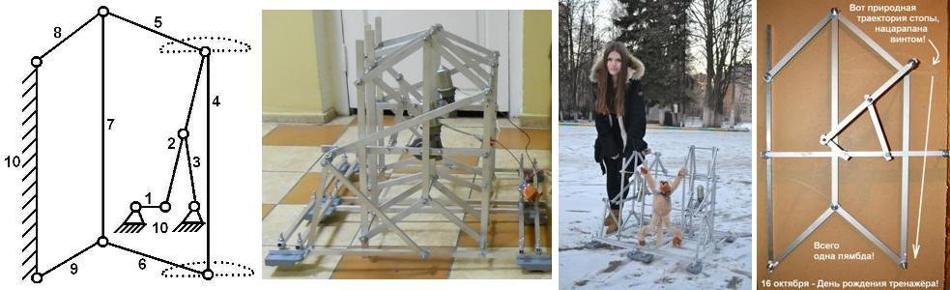
В предлагаемой схеме сохранена одна степень свободы механизма. Действительно, если воспользоваться формулой П.Л.Чебышева для расчёта количества степеней свободы, то надо изучить плоский шарнирный механизм, в котором m=9 рычагов, n=4 неподвижных шарнира и v=9 подвижных шарниров. По формуле П.Л.Чебышева вычисляем количество степеней свободы C=3m-2(n+v)=27-2(4+9)=27-26=1.
Предлагаемая схема тренажёра допускает различные вариации реального применения этой единственной степени свободы. Ручной тренажёр предназначен для пациентов, у которых атрофировано движение одной или обеих ног, но сохранены функции движения рук. Пациент может тренировать движение атрофированной ноги по реальной, природной траектории стопы тремя способами, с помощью трёх удобных ручек, закреплённых на механизме. Во-первых, пациент может вращать ручку, закреплённую на оси подвижного шарнира кривошипа 1. В этом случае единственная степень свободы реализуется в виде входящего воздействия угла поворота ведущего кривошипа 1. Во-вторых, пациент может рукой приводить в движение механизм удобной ручкой, закреплённой на подвижном шарнире в верхней части шатуна 2, в точке соединения рычагов 2,4,5. Этот вариант очень заинтересовал нейрофизиологов, потому что обеспечивает природную траекторию движения атрофированной ноги синхронно с точно такой же траекторией действующей руки пациента. При строгом синхронном движении различных частей тела происходит соответствующая активизация коры и подкорки головного мозга. В-третьих, удобные ручки могут быть установлены на шатуны 2 и 4. Несколько вариантов реализации входного усилия обеспечивают свободу и удобство работы с тренажёром, расширяют сферу его применения, позволяют чередовать различные виды физической нагрузки человека. Макет механизма рефлекторного тренажёра в масштабе 1:3 изготовлен, испытан. На самом деле понятие макета является очень условным. Макет в масштабе 1:3 по сути является тренажёром для маленького ребёнка, обеспечивая длину шага около 30 см. При этом надо помнить, что нельзя требовать от людей с нарушениями движений ног полноценного шага длиной около 1 метра. При первых тренировках длину шага надо уменьшить приблизительно раза в два. Недостатком лямбдаобразного механизма является нерегулируемая длина шага. Для каждого пациента или для группы пациентом необходимо изготавливать индивидуальный типоразмер тренажёра.

7.2. Сборка механизма рефлекторного тренажёра для одной ноги
Испытание механизма тренажёра не означает, что этот механизм можно сразу же устанавливать на тренажёр. Механизм иллюстрирует правильность предложенного технического решения по параллельному переносу природной траектории движения стопы человека вниз, к земле, к полу. Следующая техническая задача – осуществить этот перенос так, чтобы механизм работал без перекосов, устойчиво. Оказалось, что одного двойного параллелограмма мало. Необходима доработка либо цилиндрических шарниров, либо силовой схемы механизма без изменения кинематической схемы. Доработать цилиндрические шарниры не так просто. Необходимы и расчёты, и токарный станок, и прочный металл, и т.д. Сначала было принято решение не дорабатывать конструкцию цилиндрических шарниров, а остановиться на примитивной иллюстративной схеме с помощью винтов, гаек и шайб диаметром 8 мм. Простейшие стандартные детали очень удобны для сборки механизма, но точность их соединения очень низкая. Даже небольшие зазоры между рычагами приводят к смещению и раскачиванию механизма, не говоря о заедании рычагов вблизи мёртвых точек.
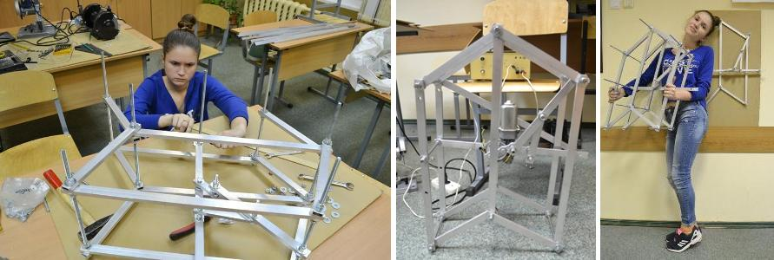
Для устойчивости двойного параллелограмма было принято решение дополнить его пассивными звеньями. Пассивные звенья – это рычаги, которые не изменяют количество степеней свободы механизма, но выполняют дополнительные функции: увеличивают прочность, жёсткость, устойчивость конструкции и т.д. Примером пассивного механического звена в медицине может быть гипсовая повязка, которая фиксирует руку или ногу в месте перелома, воспринимает на себя всю нагрузку.
В предлагаемом макете было решено двойной параллелограмм дополнить вторым таким же двойным параллелограммом, создав пространственную конструкцию. Пространственная конструкция способна воспринимать боковые нагрузки без значительной деформации, поэтому более устойчива по сравнению с отдельным механизмом.
Для проверки правильности гипотезы о жёсткости пространственной конструкции сначала была собрана и испытана часть рефлекторного тренажёра для одной ноги. Правильность технического решения полностью подтвердилась. Надёжность конструкции проверена практически. Постепенно кинематическая схема механизма стала превращаться сначала в макет основного механизма тренажёра, а затем в его половину, предназначенную для тренировки одной ноги пациента.
Может случиться так, что у пациента не хватит силы руки для привода механизма и перемещения атрофированной ноги. В этом случае в тренажёре предусмотрен электроусилитель на основе электродвигателя и червячной передачи. Червячный редуктор в большим коэффициентом редукции позволяет получить очень большой крутящий момент, вполне достаточный для самостоятельного движения макета тренажёра. Мощность электродвигателя не превосходит 30 Вт – это стандартный электродвигатель стеклоподъёмника в отечественных автомобилях ВАЗ, УАЗ, ГАЗ и др.
После установки электродвигателя на часть тренажёра для одной ноги устройство было испытано в автономном режиме. Автономные испытания подтвердили правильность принятых и осуществлённых технических решений. Недостатком оказалось очень быстрое движение механизма от стандартного двигателя с червячным редуктором при стандартном автомобильном питании напряжением 12В. При таком напряжении питания шагающий тренажёр превращается в бегающий тренажёр и вызывает восторг у зрителей. Но работа выполняется не ради зрителей, а для людей реально нуждающихся в недорогой, доступной помощи. Недостаток быстрого движения тренажёра был сразу же исправлен уменьшением напряжения питания. Оказалось, что при напряжении питания 6В скорость движения механизма приблизительно равна скорости медленного шага человека, что и нужно для тренажёра. Недостаток сразу же превратился в преимущество, потому что одним аккумулятором с напряжением 12 В можно запитать сразу два электродвигателя, для левой и правой ног. Потребляемый ток уменьшается в два раза, а время работы до подзарядки увеличится вдвое.
Следующая задача – обеспечение устойчивости шагающего тренажёра. Подробное описание технического решения устойчивой шагающей конструкции будет приведено далее. Здесь кратко отмечается, что когда одна нога находится вверху, то тренажёр наклоняется и опирается на маленькие колёсные опоры, которые устанавливаются на подвижную мебель. Принцип действия очень простой. Когда нога в передней части тренажёра упирается в землю, передняя пара колёсных опор приподнимается над землёй, а задняя пара находится на её поверхности. Три точки (стопа впереди и две колёсные опоры позади) обеспечивают устойчивое положение тренажёра с пациентом. Даже если пациент качнётся или наклонится в сторону, передние колёсные опоры коснутся земли и не дадут человеку упасть вместе с конструкцией. В шагающем тренажёре всегда есть устойчивый треугольник для опоры, даже избыток резервных опорных треугольников. Диаметр колёс 2-3 см, прочность оценивается нагрузочной массой до 150 кг на одну опору. На одной половине рефлекторного тренажёра установлены 4 таких колёсных опоры, на другой – ещё четыре. Следовательно, даже при нагрузке на 4 колёсные опоры допустима масса до 600 кг. Этого вполне достаточно не только для макета тренажёра, но и для полномасштабной натурной конструкции. Стоимость одной колёсной опоры немного более 100 рублей, поэтому удорожание тренажёра незначительное, хотя можно рассмотреть вопрос применения других, более дешёвых, но таких же прочных и надёжных, элементов.
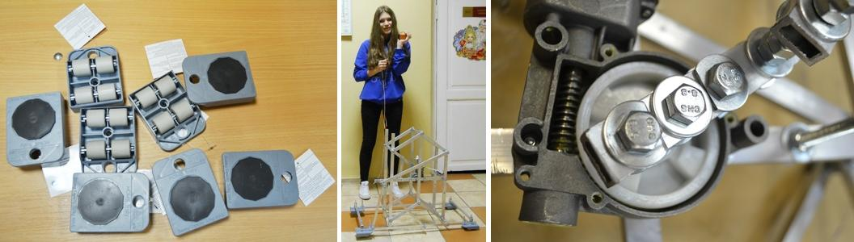
Автономное испытание процесса шага на половине рефлекторного тренажёра подтвердило правильность принятых технических решений. Механизм прекрасно перемещался по кафельному полу школьного коридора. Передние два рычага двойного параллелограмма упирались в пол, приподнимали две колёсные опоры под нижней прямоугольной рамой тренажёра, начинали двигаться назад, как нога человека при ходьбе, и подтягивали тренажёр вперёд, как ходит человек. Потом опорные рычаги-стопы поднимались, как человек поднимает ногу, тренажёр сразу же устанавливался на четыре колёсные мебельные опоры, оставался неподвижным, пока стопа перемещалась вперёд. При напряжении питания 6В тренажёр ходит, а при напряжении 12 В он начинает бегать. Для регулировки скорости вращения вала электродвигателя необходим реостат, но лучше предусмотреть электронную регулировку без потери мощности, например, с помощью тиристора, как в бытовых сетях электроосвещения комнат.

7.3. Полная сборка механизмов рефлекторного тренажёра
Следующая техническая задача заключалась в создании пары таких механизмов и синхронизации их работы. После консультаций со специалистами в области нейрофизиологии и педагогами специализированных школ VI и VIII видов было принято решение не синхронизировать механически два механизма, для левой и правой ног. Это связано с тем, что у некоторых пациентов может быть нарушено движение только одной ноги. Для них нужен один рабочий механизм, а другой выполняет роль опоры. Активным может быть как правый, так и левый механизм в тренажёре. Если пациент нуждается в реабилитации движения обеих ног, то активными становятся оба механизма.
Изготовление второй, симметричной, части тренажёра не вызвало трудностей, потому что все особенности технологического процесса были отработаны на первой части. Два независимых механизма были изготовлены. Механическая синхронизация между ними с помощью общего вала не установлена, но предусмотрена электрическая синхронизация. Реабилитируемая нога пациента располагается в нижней части механизма, опирается на педаль. Пациент рукой держится за удобный для него рычаг в верхней части механизма и с усилием помогает двигаться атрофированной стопе. Усилие руки можно регулировать. При такой реализации процесса реабилитации появляется дополнительная физическая нагрузка на руки пациента. В общей практике небольшая нагрузка на руки, в умеренных пределах, благоприятно сказывается на лечении. Однако пациент может оказаться слабым в физическом отношении. Например, у пациента могут оказаться слабые мышцы рук. Физически слабый пациент не сможет усилием руки заставить перемещаться ногу и стопу по правильной траектории, тем более с преодолением сопротивления рычагов механизма, особенно вблизи точек с повышенной нагрузкой. Для физически слабых пациентов предусмотрен электрический усилитель движения механизмов в тренажёре.
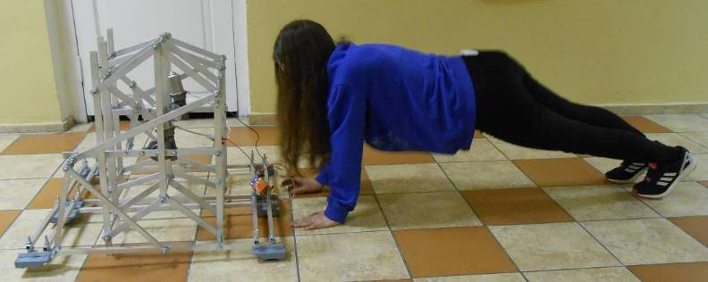
После соединения двух частей тренажёра в единую конструкцию потребовалась регулировка совместной работы механизмов, проверка соосности всех восьми колёсных опор, решение вопроса о разборке тренажёра во время транспортировки. Но надо помнить, что у людей с нарушениями опорно-двигательного аппарата, с нарушениями движения ног, как правило и в основном, нет возможности самостоятельно поддерживать вертикальное положение при ходьбе. Иначе говоря, такие люди не могут самостоятельно стоять. Они вынуждены опираться на костыли, в лучшем случае – на трость или палку. Появилась задача обеспечения вертикального устойчивого положения пациента. Специалисты в области реабилитации людей с нарушениями движения ног посоветовали предусмотреть два варианта тренажёра.

7.4. Испытания, доводка, оценка точности и положительного эффекта рефлекторного шагающего тренажёра
Первый вариант – стационарный неподвижный тренажёр. Этот вариант тренажёра нужен для пациентов, которые только-только начинают процесс реабилитации. Схематическая модель взаимодействия тренажёра с головным мозгом показана на рисунке. Основное назначение стационарного тренажёра – вызвать безусловный рефлекс из подкорки, из стрио-паллидума, направить его в двигательный центр коры, запомнить, закрепить в коре, восстановить нормальную природную работу двигательного центра в коре, которая самостоятельно затормозит древнее образование стрио-паллидума, перейдя к сложному оптимальному движению, но уже по правильной траектории движения стопы. Другие центры коры головного мозга не активизируются. Нельзя сказать, что они бездействуют. Потому что мозг – это устойчивая взаимосвязанная система множества элементов. Но в стационарном тренажёре не предусмотрена активизация соседних областей коры головного мозга. Тренажёр устанавливается на опору. Пациент усаживается на опору тренажёра типа небольшой скамейки, а при последующих тренировках – типа велосипедного сиденья. Начинается движение атрофированной ноги или обеих ног с помощью усилий действующих рук пациента. Если усилий не хватает, то пациент подключает электроусилитель движения, самостоятельно регулируя удобное и комфортное для него усилие на руках. Доктор, специалист в области лечебной физкультуры, выдаёт рекомендации по увеличению или уменьшению физических нагрузок пациента. Неподвижный вариант тренажёра не занимает много место, не больше, чем известная беговая дорожка. Тренажёр может быть установлен у окна для повышения положительного эмоционального уровня пациента. Стационарный тренажёр не предусматривает сильного воздействия на эмоциональную область коры головного мозга человека.
Второй вариант – подвижный шагающий тренажёр. Первоначальное недоверие к подвижному шагающему тренажёру со стороны медиков было вызвано сложностью технического оборудования. Технические вопросы и задачи решает автор работы. С медицинской точки зрения подвижный вариант шагающего тренажёра оказывается намного предпочтительнее стационарного. Это следует из анализа нейрофизиологии человека. Первичные движения хранятся с стрио-паллидарной подкорковой области головного мозга человека. Однако стрио-паллидарная область заторможена корой головного мозга, взявшей на себя функцию рационализации движения с целью экономия энергии теплокровного организма. Правильный сигнал записан в стрио-паллидуме, в подкорке. По сути – это безусловный двигательный рефлекс. Надо этот сигнал извлечь из подкорки и записать в кору головного мозга. Природная траектория тренажёра напоминает пациенту о доисторических правильных движениях, информация о которых есть в подкорке. Но при этом кора головного мозга, двигательные центры начинают постепенно активизироваться, восстанавливаться. Закономерен вопрос: «Нельзя ли активизировать, усилить, ускорить восстановительный процесс?» Очевидный путь – активизация эмоционального центра коры головного мозга. Эмоциями человека руководит лимбико-ретикулярная система человека. Это не двигательный центр, но это система, связанная со всеми другими центрами. На рисунке показана схема взаимодействия мозга пациента с подвижным шагающим рефлекторным тренажёром. Надо сделать так, чтобы эмоция помогла пациенту быстрее вспомнить правильный процесс шага. Для этого пациента надо не только поставить на ноги, пусть даже сначала с опорой на сиденье тренажёра, но и заставить перемещаться на этом тренажёре. Пациент должен перемещаться именно так, как он должен ходить, в вертикальном положении, правильно двигая ногами и руками, глядя по сторонам, перемещаясь по обычной дороге вместе с обычными людьми. Не важно, что пациент находится внутри какого-то механизма. Важно, что пациент постепенно вливается в обычный повседневный социум. Перемещение пациента вызывает не только положительные эмоции, но и желание продолжить тренировки. Что может быть важнее? После беседы с нейрофизиологами в таком направлении было принято решение изготовить не только стационарный, но и подвижный рефлекторный тренажёр. Появилась задача обеспечения устойчивости положения принудительно шагающего пациента. Изучая работы МГТУ им. Н.Э.Баумана и МГУ им. М.В.Ломоносова по шагающим роботам, постоянно видны обратные маятники. Поднимая одну ногу, человек смещается в противоположную сторону, чтобы поддержать равновесие правильным положением центра тяжести. У пациента с нарушением движения ног нет понятия ни о правильном движении ног, ни о движении рук в синхронизации с движением ног, ни об отклонении туловища – ни о чём. Что связано с ходьбой. Пациента должно поддерживать внешнее устройство, то есть сам шагающий тренажёр. Если одна нога пациента поднята механизмом тренажёра, другая опирается на землю с другим механизмом, то как обеспечить устойчивую опору? Было рассмотрено несколько вариантов. Появилось предложение применить маленькие колёсные опоры. Это ни в коем случае не колёса от инвалидной коляски. На действующем макете рефлекторного шагающего тренажёра это маленькие колёса диаметром 2-3 см от мебельных опор. Результат работы – новое техническое решение в виде имитации правильного шага с подтягиванием пациента и тренажёра на маленьких колёсных опорах, качения которых пациент даже не заметит. Доказана механическая работоспособность тренажёра [22]. Следующий этап испытаний связан с медицинской областью и доказательством правильности выводов о связи механического движения с подкоркой головного мозга человека.
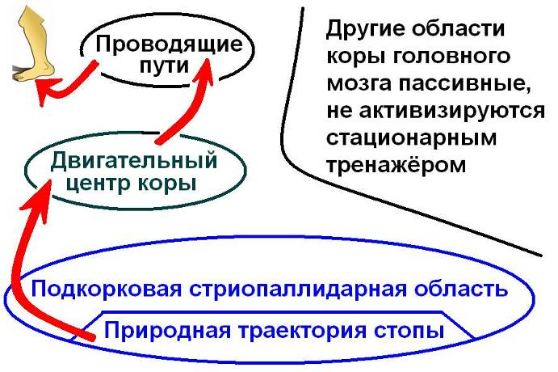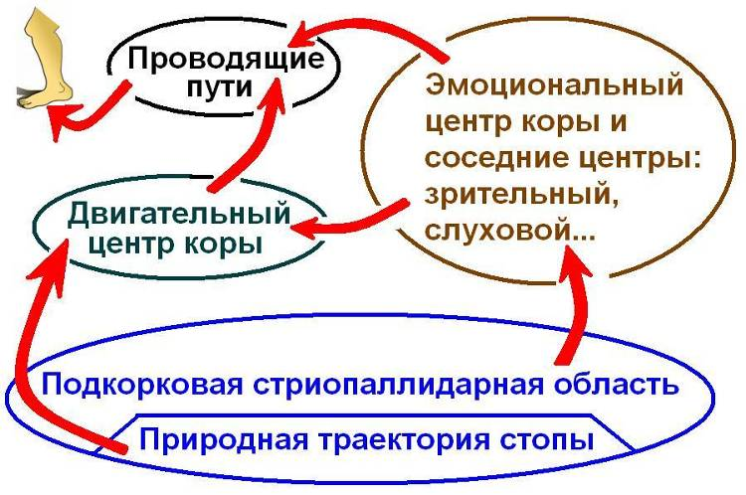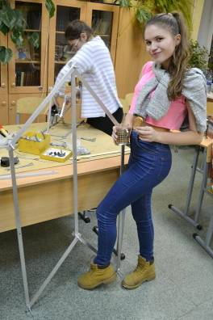

8. Начало изготовления полномасштабного рефлекторного шагающего тренажёра
Макет рефлекторного шагающего тренажёра выполнен в масштабе приблизительно 1:2 или 1:3 от натурного образца. Размер тренажёра определяется длиной шага человека. От пациента ни в коем случае нельзя требовать нормальную длину шага человека около одного метра. Хорошо, если на первых занятиях с тренажёром пациент будет нерешительно выдавать половинную длину шага здорового человека, то есть около 50 см. Изготовленный макет шагающего тренажёра обеспечивает длину шага 26 см. Следовательно, для пробного варианта полномасштабного тренажёра достаточно увеличить размеры всех рычагов ровно в два раза.
Изготовление комплекта рычагов для полномасштабного тренажёра началось. При изготовлении нового устройства будут учтены замечания, которые были выявлены при изготовлении и испытании макета тренажёра. Например, предполагается отказаться от пассивных рычагов, чтобы значительно облегчить конструкцию. Механическую часть тренажёра планируется собрать во время зимних каникул к февралю 2016 года.

9. План ближайших исследований рефлекторного тренажёра в медицинской области
Решена техническая задача по созданию рефлекторного тренажёра. Обеспечено удобное расположение стопы пациента внизу, у земли, у пола. Однако не решён вопрос медицинской эффективности предложенного технического решения. В предлагаемом рефлекторном тренажёре стопа пациента двигается так, как ей предписано природой миллионы лет назад, потому что техника шага динозавра ничем не отличается от техники шага человека. Подкорковые области головного мозга человека хранят древнейшую информацию об эволюции организмов, в том числе о рациональных способах движения, с древнейших времён. Одно из проявлений этой информации – безусловные рефлексы, которые надо привлечь на помощь пациенту, «забывшему» о правильной технике ходьбы.
Создать техническое устройство с правильной, природной траекторией движения стопы человека – это только часть работы, причём достаточно существенная. Другая часть работы – обеспечение удобства, эргономичности, экономичности конструкции. Например, созданный макет шагающего тренажёра на практике доказал рациональность конструкции. Плюшевая обезьянка Жака на этом тренажёре с включёнными электродвигателями-усилителями движения свободно спустилась со школьного пандуса, погуляла минут 10 по школьному заснеженному двору, а потом с ещё меньшими усилиями взошла вверх по двадцатиметровому пандусу и вошла в школу. Как ни странно, движение вверх по пандусу оказалось более лёгким, чем движение вниз. Объяснение этому найдено техническими особенностями маленьких колёсных мебельных опор. При движении верх они приподнимаются меньше, чем при движении вниз, поэтому усилия различные.
Следующий большой этап работы – исследование в области медицинской физики [21]. Нужно исследовать энцефалограмму головного мозга. Энцефалограмма – это один из самых доступных и популярных методов диагностики в нейрохирургии и неврологии. Вполне реально попробовать установить связь природной траектории стопы с активностью двигательных центров головного мозга или лимбико-ретикулярной системы, отвечающей за эмоциональную деятельность человека.
Предлагается следующая программа медицинских исследований эффективности перспективного инновационного рефлекторного тренажёра. Если медицинская эффективность рефлекторного тренажёра подтвердится, то можно смело переходить к следующему этапу инновационного внедрения, например, к этапу startup в инновационном центре Сколково, подав заявку на соответствующий грант для продолжения работы. Может случиться так, что медицинская эффективность не подтвердится. В этом случае надо продолжать работу и выяснять, причину отрицательного результата. Может оказаться так, что отрицательный результат приведёт к новому техническому решению. Например, при создании макета рефлекторного тренажёра были получены два, даже три, отрицательных результата, но потом устройство заработало.
В области медицины предлагается следующий план работы.
1. Изготовить примитивный тренажёр для разогрева мышц с качающейся ногой. Изготовление такого устройства не вызывает ни малейших технических трудностей. Это один качающийся рычаг для одной ноги или два рычага для двух ног.
2. Снять энцефалограмму пациента при движении ног на примитивном тренажёре, когда стопа движется по дуге, не так, как предписано природой.
3. Изготовить полномасштабный, натурный рефлекторный тренажёр с природной траекторией стопы человека. Сначала достаточно ограничиться простым стационарным устройством.
4. Снять энцефалограмму пациента при движении ног на рефлекторном тренажёре, когда стопа движется по природной траектории, как предписано природой.
5. Сравнить результаты расшифровок двух энцефалограмм. Если рефлекторный тренажёр покажет более сильную активизацию двигательного центра и лимбико-ретикулярной системы, чем примитивное устройство для разогрева мышц, то положительный эффект нового механизма будет доказан, исследования надо продолжать.
6. Изготовить полномасштабный, натурный шагающий рефлекторный тренажёр с природной траекторией стопы человека.
7. Снять энцефалограммы при движении пациента на шагающем рефлекторном тренажёре в различных условиях: в комнате, в спортивном зале, на улице, в парке, на лесной дорожке, на морском берегу и т.д. Если шагающий рефлекторный тренажёр покажет более сильную активизацию двигательного центра и лимбико-ретикулярной системы, чем стационарный тренажёр и тем более примитивное устройство для разогрева мышц, то положительный эффект шагающего медицинского механизма будет доказан, исследования надо продолжать.
Трудности. Для продолжения исследований в области медицинской физики запланирован семинар в НИИ Авиационной и космической медицины, с которым кружок «Юный физик - умелые руки» работает уже 4 года. Нет проблемы найти энцефалограф, но есть проблема найти специалиста в области энцефалографии. Это уже далеко не школьная работа, а научно-исследовательская работа НИИ или ВУЗа.

10. Выводы
1. Цель работы достигнута. Предложен рефлекторный тренажёр с природной траекторией стопы.
2. С позиции нейрофизиологии тренажёр позволит активизировать работу подкорковых двигательных центров.
3. Природная траектория стопы позволяет создать подвижный тренажёр с целью воздействия на эмоциональные центры коры головного мозга и растормаживания двигательных участков.
4. Первый этап – создание и отработка опытных образцов. Эту работу должны проводить специалисты в области медицины и техники, например в НИИ Авиационной и космической медицины.
5. Цена тренажёра не должна превышать 3000 рублей при себестоимости не более 2000 рублей, чтобы продукт был доступен широкому кругу нуждающихся.
6. Основные результаты работы доложены и опубликованы в сборниках трудов конференций ведущих ВУЗов и НИИ России: Институт машиноведения Российской академии наук (диплом за наиболее интересное научное сообщение и специальный приз фирмы ABBY); Центр подготовки космонавтов им. Ю.А.Гагарина; Казанский (Приволжский) федеральный университет (диплом за лучший устный доклад); Московский государственный университет им. М.В.Ломоносова, Физический факультет, кафедра биофизики; Санкт-Петербургский государственный политехнический университет и др.

Библиографический список
1. Бадалян Л.О. Невропатология. – М.: Просвещение, 1982.
2. Астапов В.М., Микадзе Ю.В. Атлас нервной системы человека. Строения и нарушения. – Изд.8-е, перераб. и доп. – М.: PerSe, 2011.
3. Электронный ресурс: http://www.blago.ru/want_to_help/
4. Скворцова А.А., Папиашвили Э.Д. Универсальная передвижная шаговая платформа для освоения тундры и Арктики // Материалы 8-го Всероссийского форума студентов, аспирантов и молодых учёных «Наука и инновации в технических университетах». – СПб: Изд-во Политехн. ун-та, 2014. – 170 c. – ББК 30.1 Н34 - С.6-8.
5. Папиашвили Э.Д., Скворцова А.А. Шагоход как подвижный фундамент в тундре и в Арктике // Международная конференция «Интеграция, партнёрство и инновации в строительной науке и образовании». – М.: МГСУ-МИСИ, 12-13 ноября 2014 г.
6. Папиашвили Э.Д., Скворцова А.А. Шагающая платформа для стартовых комплексов // Сборник аннотаций. Конкурс научно-технических работ и проектов. Всероссийский форум «Молодёжь и будущее авиации и космонавтики – 2014», Московский авиационный институт (НИУ), Aerospace Science Week, 17-21 ноября 2014 г. – С.179-184. - ISBN 978-5-206-00928-6. - УДК 629.7. - ББК 94.3 39.52 39.62. – Эл. ресурс http://files.mai.ru/site/conf/mforum/docs/sbornik2014.pdf
7. Скворцова А.А., Папиашвили Э.Д. Гидродинамика шельфового шагохода // Труды 57-й научной конференции МФТИ: Всероссийской научной конференции с международным участием «Актуальные проблемы фундаментальных и прикладных наук в области физики». – Аэромеханика и летательная техника. – М: МФТИ 24-29 ноября 2014 г. – С.65-67. – ISBN 978-5-7417-0526-1. – УДК 51:53:629.7. – ББК 22.253+39.52 Т78.
8. Скворцова А.А., Папиашвили Э.Д. Гидродинамика шельфового шагохода // Программа 57-й научной конференции МФТИ: Всероссийской научной конференции с международным участием «Актуальные проблемы фундаментальных и прикладных наук в области физики». – Аэромеханика и летательная техника. – М: МФТИ 24-29 ноября 2014 г. – С.54. – ISBN 978-5-7417-0550-6. – УДК 53(06). – ББК 20 П78.
9. Папиашвили Э.Д., Скворцова А.А. Универсальная шагающая платформа для геологоразведки и нефтедобычи // Сборник тезисов Всероссийской школы-конференции студентов, аспирантов и молодых учёных "Материалы и технологии XXI века" 11-12 декабря 2014 г. / Отв. ред. А.В.Герасимов. [Электронный ресурс] - Казань.: Изд-во КФУ, 2014. – 1 электрон. опт. диск(CD-ROM); 12 см. - Систем. требования: ПК с процессором 486+; Windows 95; дисковод CD-ROM; Adobe Acrobat Reader. - С.132. - http://media.wix.com/ugd/14a693_bb35b54325b240739e9c2499bc6d6859.pdf
10. Скворцова А.А., Папиашвили Э.Д. Физика шагающих и цепляющих механизмов // 18-я Международная телекоммуникационная конференция молодых учёных и студентов «Молодёжь и наука». – М.: НИЯУ МИФИ, октябрь 2014 – февраль 2015. – Эл. ресурс http://mn.mephi.ru/articles/1189
11. Папиашвили Э.Д., Скворцова А.А. Эл. ресурс «Шагоход для тундры, Арктики и для быта». – http://youtu.be/7ojY7M-OH0M
12. Скворцова А.А., Папиашвили Э.Д. Шельфовый шагоход. Четвёртая машина. Эл. ресурс: https://youtu.be/cVx_F5zEj9o
13. Скворцова А.А., Папиашвили Э.Д. Механизм для тренажёра. Эл. ресурс: https://youtu.be/Umfpg9ykYGQ

14. Папиашвили Э.Д., Скворцова А.А. Электронный ресурс «Шаговые двигатели, или чего не было у Пафнутия Львовича Чебышева». – Конкурс «Новые проекты из старых журналов». – Программа Intel Education Galaxy. – Заявка №23. - http://youtu.be/2de2t__lBtU
15. Скворцова А.А. Шагающие механизмы в медицине // Приволжский научно-технический конкурс работ школьников РОСТ-SEF-2015. – Нижний Новгород, Институт прикладной физики российской академии наук, 6-8 ноября 2015 г. – Диплом призёра 3-й степени. – Электронный ресурс: http://www.rostsef.ru/files/rost-2015-results.pdf
16 . Скворцова А.А., Папиашвили Э.Д. Рефлекторный тренажёр для реабилитации опорно-двигательного аппарата человека / IX Всероссийский форум студентов, аспирантов и молодых учёных «Наука и инновации в технических университетах». – Санкт-Петербургский государственный политехнический университет (НИУ), 27-30 октября 2015. – СпбГУ: Изд. Политехн. у-та. – ББК 30.1 Н34. – 264 с. – С.69-71. - http://www.ysc.spbstu.ru/forum2015/Forum2015.pdf
17. Скворцова А.А., Папиашвили Э.Д. Рефлекторный реабилитационный шагающий тренажёр / XI Международная научно-практическая конференция «Пилотируемые полёты в космос». Секция №6. – Центр подготовки космонавтов им. Ю.А.Гагарина, 10-12 ноября 2015. – Звёздный городок, Московская область. - http://www.msf2015starcity.com/
18. Скворцова А.А., Папиашвили Э.Д. Рефлекторный реабилитационный шагающий тренажёр / I Международная школа конференция студентов, аспирантов и молодых учёных «Биомедицина, материалы и технологии XXI века», 25-28 ноября 2015. – Казанский (Приволжский) федеральный университет. – Казань: Изд. К(П)ФУ, 2015. – Диплом за лучший устный доклад. – Эл. ресурс:
http://media.wix.com/ugd/14a693_45f91b4f1bb94b6c8f2ad843beeb8ded.pdf
19. Скворцова А.А., Папиашвили Э.Д. Шарнирный механизм для шагающего рефлекторного тренажёра / XXVII Международная инновационно-ориентированная конференция молодых учёных и студентов (МИКМУС-2015): материалы конференции (Москва, 2-4 декабря 2015 г.). - Секция 5 "Биомеханика", Институт машиноведения (ИМАШ РАН) - М.: Изд-во ИМАШ, 2015. - 137 с. - УДК 62. - С.60. – Почётный диплом за наиболее интересное научное сообщение и специальный приз фирмы ABBY. – Эл. ресурс: https://www.facebook.com/events/184942611839830/
20. Папиашвили Э.Д., Скворцова А.А. Рефлекторный тренажёр с шагающим механизмом // Сборник Тезисов 4-й Всероссийской Интернет-конференции "Грани науки 2015" / Отв. ред. А.В.Герасимов. [Электронный ресурс] - Казань.: Изд-во КФУ, 2015. - 1 электрон. опт. диск (CD-ROM); 12 см. - Систем. требования: ПК с процессором 486+; Windows 95; дисковод CD-ROM; Adobe Acrobat Reader, ISSN 2227-8389. - С.168-169. – Эл. ресурс: http://grani4.kznscience.ru/data/documents/3-Papiashvili.pdf
21. Энцефалограмма головного мозга // Головной мозг. Всё о головном мозге. - http://golovnoy-mozg.ru
22. Скворцова А.А. Рефлекторный шагающий тренажёр. – Электронный ресурс (видеоролик 11:42): https://youtu.be/ehMjOSe83tg

Приложение
Проверка текста на уникальность в автоматизированной системе «Антиплагиат» на сайте ТЕКСТ.РУ
Текст загружался частями около 15000 знаков. Самый худший показатель уникальности составил более 76%, при этом надо добавить 7% за ссылку на авторскую работу. Таким образом, показатель уникальности текста более 83%. Вывод: текс написан самостоятельно, без заимствования из других источников.
Автоматизированная система «Антиплагиат-МГСУ-МИСИ» показала оригинальность текста по шагающим механизмам более 96%.
